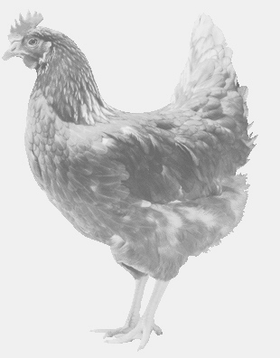
SVOBODA – Lučice
drůbežárna Vadín, www.drubezsvoboda.cz 569489358, 777989857
CHOVNÉ KUŘICE
barva červená a černá
Stáří: 17 týdnů
Cena: 260,- Kč/kus
Pondělí 23. února 2026
V 13.20 hod.- Borotice
u obecního úřadu
Možno objednat:569 489 358,svoboda.lucice@seznam.cz

